Министерство науки и высшего образования Российской Федерации

Федеральное государственное автономное образовательное учреждение высшего образования

**«Пермский национальный исследовательский политехнический университет»**

Электротехнический факультет

Кафедра «Информационные технологии и автоматизированные системы»

направление подготовки: 09.03.04 - «Программная инженерия»

**Лабораторная работа №6**

**«Строки»**

Выполнил студент гр. РИС-24-1б

Иванов Семен Сергеевич

Проверил:

Доц. каф. ИТАС

Ольга Андреевна Полякова

(оценка) (подпись)

(дата)

**Постановка задачи**

Задана строка, состоящая из символов. Символы объединяются в слова. Слова друг от друга отделяются одним или несколькими пробелами. В конце текста ставится точка. Текст содержит не более 255 символов. Выполнить обработку строки в соответствии с вариантом. Преобразовать строку так, чтобы все слова в ней стали идентификаторами, слова состоящие только из цифр удалить.

**Анализ задачи**

1) Ввод строки.

2) Разделение строки на слова: Используется функция strtok(), которая разделяет строку на слова по пробелам.

3) Проверка на цифры: Функция isDigitWord() проверяет, состоит ли слово только из цифр.

4) Преобразование в идентификатор: Функция toIdentifier() преобразует слово в идентификатор, оставляя только буквы и цифры и приводя их к нижнему регистру.

5) Результат: Оставшиеся слова собираются в конечную строку, и в конце добавляется точка.

**Блок-схема**

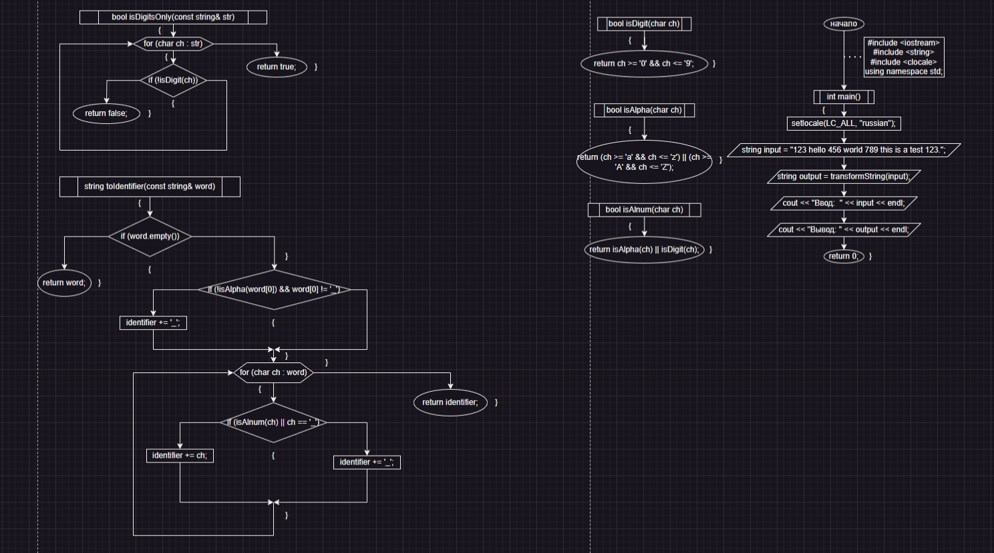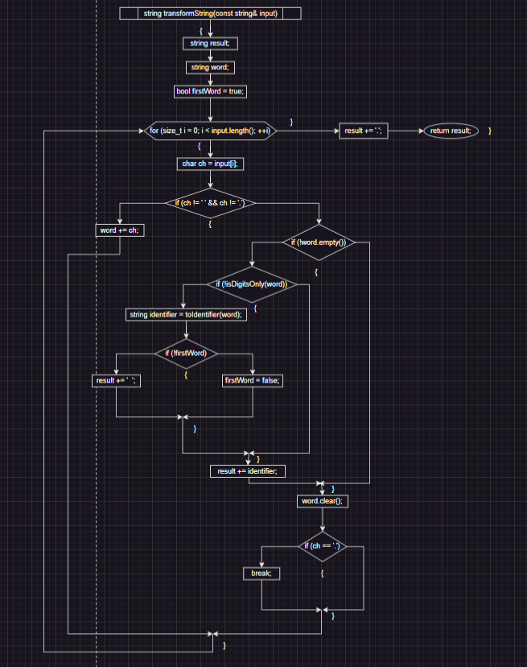

**Код**

#include <iostream>

#include <string>

#include <clocale>

using namespace std;

bool isDigit(char ch) {

return ch >= '0' && ch <= '9';

}

bool isAlpha(char ch) {

return (ch >= 'a' && ch <= 'z') || (ch >= 'A' && ch <= 'Z');

}

bool isAlnum(char ch) {

return isAlpha(ch) || isDigit(ch);

}

bool isDigitsOnly(const string& str) {

for (char ch : str) {

if (!isDigit(ch)) {

return false;

}

}

return true;

}

string toIdentifier(const string& word) {

if (word.empty()) {

return word;

}

string identifier;

if (!isAlpha(word[0]) && word[0] != '_') {

identifier += '_';

}

for (char ch : word) {

if (isAlnum(ch) || ch == '_') {

identifier += ch;

}

else {

identifier += '_';

}

}

return identifier;

}

string transformString(const string& input) {

string result;

string word;

bool firstWord = true;

for (size_t i = 0; i < input.length(); ++i) {

char ch = input[i];

if (ch != ' ' && ch != '.') {

word += ch;

}

else {

if (!word.empty()) {

if (!isDigitsOnly(word)) {

string identifier = toIdentifier(word);

if (!firstWord) {

result += ' ';

}

else {

firstWord = false;

}

result += identifier;

}

word.clear();

}

if (ch == '.') {

break;

}

}

}

result += '.';

return result;

}

int main() {

setlocale(LC_ALL, "russian");

string input = "123 hello 456 world 789 this is a test 123.";

string output = transformString(input);

cout << "Ввод: " << input << endl;

cout << "Вывод: " << output << endl;

return 0;

}

**Скриншот решения и github**



https://github.com/Lagus645/lab6